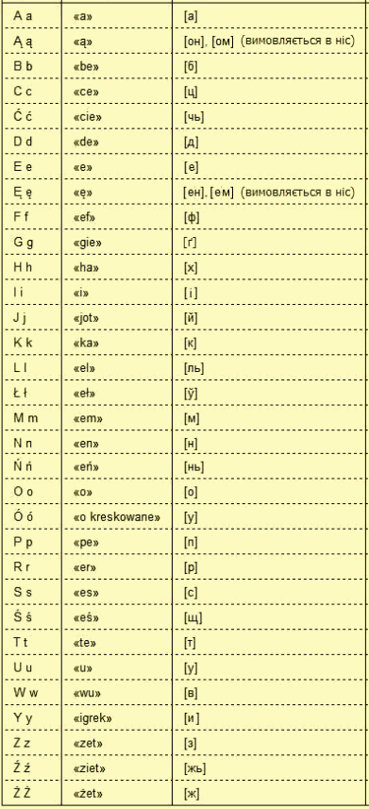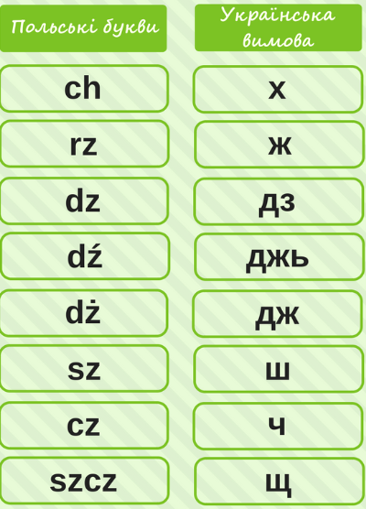

Ci = с’ = ж

Dzi = dz’ = джь

Ni = n’ = нь

О’ = у